مديرية التربية لولاية الوادي الامتحان التجريبي السنة الدراسية : 2021 / 2022
لشهادة التعليم المتوسط
فـي مادة الزمن : ساعة ونصف
العلوم الفيزيائية والتكنولوجيا
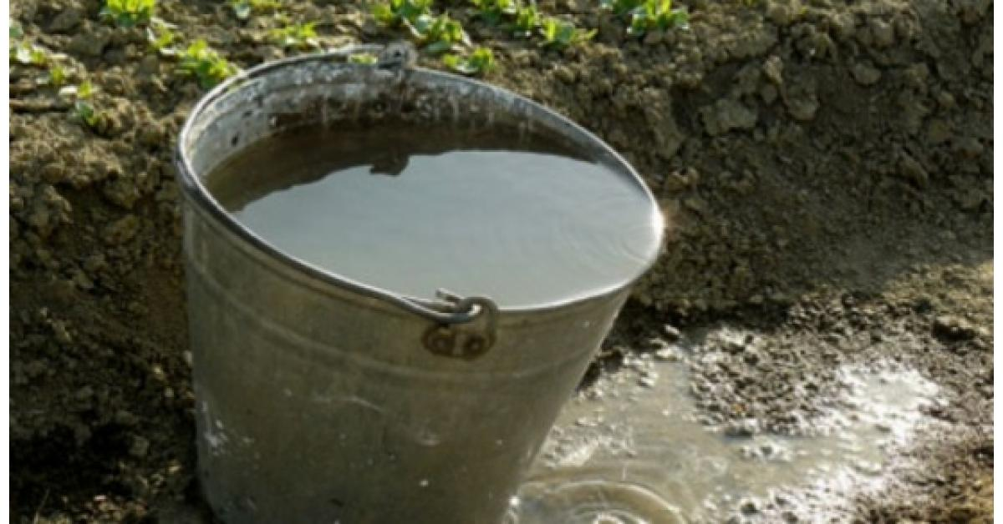
الجزء الأول: (12نقطة)
التمرين الأول: (6نقاط)
لمعالجة بعض أمراض النباتات اشترى فلاح مسحوق كبريتات النحاس CuSO₄ ، ثم قام بإضافة المسحوق إلى الماء في دلو من الحديد، وذلك لتحضير المحلول المائي لكبريات النحاس الذي يمكن استعماله في المضخة لرشه على النباتات.
ترك الفلاح المحلول في الدلو الحديدي، ثم بعد مدة تفاجأ بتغير اللون الأزرق لمحلول كبريتات النحاس إلى اللون الأخضر الفاتح، وتشكل طبقة حمراء على الجدار الداخلي للدلو.
نصحه ابنه بتحضير المحلول المائي في دلو بلاستيكي بدلا من الدلو الحديدي.
- إلام يرجع اللون الأزرق لمحلول كبريتات النحاس؟ ( إلى + ما (الاستفهامية) = إلام )
- فسر تغير اللون من الأزرق إلى الأخضر الفاتح، وتشكل الطبقة الحمراء على الجدار الداخلي للدلو.
2- اكتب الصيغة الشاردية لمحلول كبريتات النحاس.
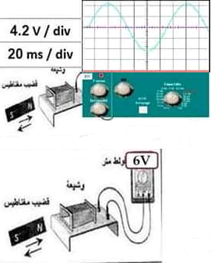
- عبر عن التفاعل الحاصل بمعادلة كيميائية باستعمال
الصيغتين الشاردية والجزيئية.
3- ما اسم المحلول الأخضر الفاتح الجديد؟
- كيف نكشف عن الشوارد التي فيه؟
4- لماذا نصح الابن والده باستعمال دلو بلاستيكي؟
التمرين الثاني: (6نقاط)
أسند الأستاذ إلى تلميذ تحريك مغناطيس داخل وشيعة، حيث قام بوصل الوشيعة براسم الاهتزاز المهبطي لأجل تحديد التوتر الكهربائي المتولد، ثم قام التلميذ بنفس العملية وبنفس الحركة، لكن مع وصل الوشيعة بجهاز الفولطمتر. (الشكل المقابل)
- ما طبيعة التيار المتولد مع التعليل؟ - وما الظاهرة المعتمدة في توليده؟
- ماذا تمثل (v6) القيمة المقروءة على جهاز الفولطمتر؟ وما هو رمزها؟
- ماذا تمثل أعلى قيمة للتوتر التي تظهر من أعلى تدريجة للمنحنى البيانى على شاشة جهاز راسم الاهتزاز المهبطي (وهي2 تدريجة)؟ وما هو رمزها؟
هذه القيمة يمكن حسابها بطريقتين، - استعمل إحدى الطريقتين لإيجادها.
- يظهر المنحنى أن منحى تغيرات قيم التوتر يتكرر في كل 6 تدريجات، أوجد الدور (T) لهذا التوتر، ثم استنتج تواتره (f).
الجز الثاني: (8نقاط)
الوضعية الإدماجية:
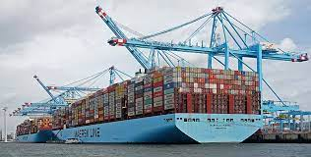
أ ) عند مرور محمّد بجوار ميناء لشحن البضائع توقّف لمراقبة رافعة تحمل حاوية بضائع (الجملة الميكانيكية (s) )، كما هو موضّح بالشكل المقابل.
- احسب شدّة ثقل الحاوية (s) إذا علمت أنّ:
كتلتها m=500Kg و الجاذبية الأرضية g=10N/Kg
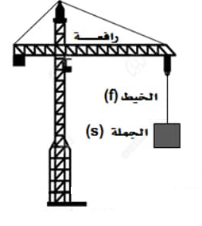
- اذكر القوى المؤثّرة على الحاوية (s) مع الترميز المناسب لكل قوّة، ثمّ أكمل الجدول التالي:
القوة | نقطة التأثير | الحامل | الاتجاه | الشّدة
.................. | .................. | ................... | ................. | ...............
.................. | .................. | .................. | ................. | ................

- اذكر شرطي توازن الحاوية (s) .
- مثّل القوى المؤثّرة على الحاوية (s) بأخذ سلّم الرّسم:

1cm 2500N

ب) فجأة انقطع الحبل فسقطت الحاوية (s) في البحر، وبقي جزء منها يطفو فوق الماء ( كما في الشكل).
- اذكر القوى المؤثّرة على الحاوية (s) مع الترميز المناسب لكل قوّة.
- قدم تفسيرا تبين فيه سبب طفو الحاوية على سطح الماء (المقصود تذكر شرطي توازن الحاوية (s) في هذه الحالة)، مدعما إجابتك برسم تخطيطي تمثل فيه القوى.

